Configuración de parámetros básicos de enrutador y conmutador mediante la interfaz de línea de comandos de Cisco IOS
Basic Router and Switch Parameter Configuration Using the Cisco IOS Command-Line Interface
Bernal, Dana., Reyes, Andrey y Murcia, Camilo
Fundación Universitaria de San Gil (UNISANGIL)
Asignatura Comunicación de Datos
San Gil, Colombia
danabernal222@unisangil.edu.co
andreyreyes@unisangil.edu.co
camilomurcia@unisangil.edu.co
Fecha de Recepción: 27 de agosto de 2026
Fecha de Aceptación:
Resumen — Este artículo documenta la configuración básica de un enrutador y un conmutador Cisco mediante la CLI de IOS, en la asignatura Comunicación de Datos. El objetivo fue interconectar las redes 192.168.1.0/24 y 192.168.0.0/24 con un ISR, de modo que PC-A y PC-B quedaran en dominios de difusión distintos. Se combinó el cableado físico, Cisco Packet Tracer y el acceso por consola con PuTTY. En R1 se aplicaron hostname, política de contraseñas, direcciones de G0/0 y G0/1, no shutdown y wr. Las capturas muestran G0/0 en down y G0/1 en up, en coherencia con Packet Tracer.
Palabras clave— Cisco IOS, conmutador, direccionamiento IPv4, enrutador, Packet Tracer, PuTTY.
Abstract— This paper documents the basic Cisco IOS CLI configuration of a router and a switch in a Data Communication course. Two IPv4 networks, 192.168.1.0/24 and 192.168.0.0/24, were interconnected through an ISR so that PC-A and PC-B belonged to distinct broadcast domains. The method combined physical cabling, Cisco Packet Tracer and console access with PuTTY. R1 received hostname, password policy, G0/0 and G0/1 addresses, no shutdown and wr. CLI captures show G0/0 down and G0/1 up, consistent with Packet Tracer.
Keywords— Cisco IOS, IPv4 addressing, Packet Tracer, PuTTY, router, switch.

I. INTRODUCCIÓN
La comunicación entre segmentos IPv4 distintos requiere un enrutador que reenvíe paquetes entre prefijos diferentes [8]. El laboratorio 1 de Comunicación de Datos establece una topología mínima con dos redes y configura los parámetros básicos de un enrutador Cisco IOS [1].
El escenario conecta PC-A al conmutador S1, S1 a R1 por GigabitEthernet0/1 y PC-B a GigabitEthernet0/0 [1]. Las redes 192.168.1.0/24 y 192.168.0.0/24 usan direcciones privadas /24 [3]. El acceso inicial se realizó por consola con PuTTY y la topología de los equipos se reprodujo en Cisco Packet Tracer [10], [11].

II. METODOLOGÍA

A. Recursos de laboratorio y herramientas de software
Se utilizó un enrutador Cisco ISR 1941 o comparable, un conmutador Catalyst 2960, dos PC con PuTTY, cable de consola y cables Ethernet [1]. PuTTY se configuró en Serial a 9600 bit/s. En paralelo, la misma topología se armó en Cisco Packet Tracer [10], [11].

B. Topología y plan de direccionamiento
La topología es de árbol: PC-A — SW1 (2960) — R1 (G0/1) y PC-B directo a R1 (G0/0). La Figura 1 es la guía, la Figura 2 el cableado físico, la Figura 3 el tablero y la Figura 4 Packet Tracer.
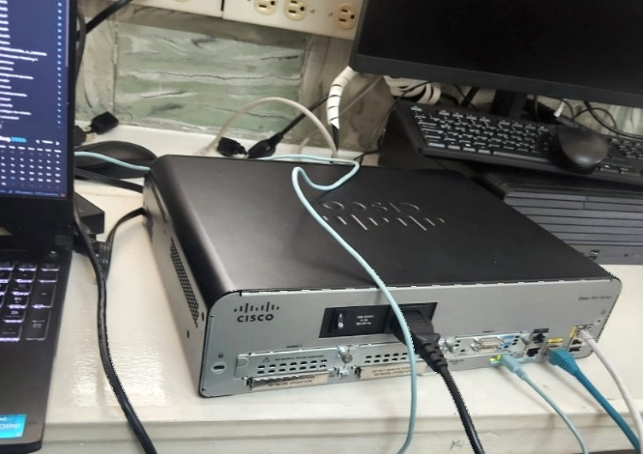Se usaron dos redes /24: 192.168.0.0 (puerta 192.168.0.1 en G0/0) y 192.168.1.0 (puerta 192.168.1.1 en G0/1). PC-A recibió 192.168.1.3 y PC-B 192.168.0.3, con máscara 255.255.255.0 (Tabla I).

C. Establecimiento de la topología e inicialización
Se cableó según la Figura 1, se encendieron R1 y S1 y, si hacía falta, se borró la startup-config (apéndice A) para partir de un estado limpio [1].

D. Configuración de dispositivos y verificación de conectividad
En PC-A y PC-B se configuró IPv4 estático (Tabla I). Por consola (PuTTY) se aplicó en R1: hostname, no ip domain-lookup, security passwords min-length 10, enable secret, service password-encryption, IP y description en G0/0 y G0/1, no shutdown, clock set y wr. El ping extremo a extremo requiere ambas interfaces en up/up.

E. Visualización de la información del enrutador
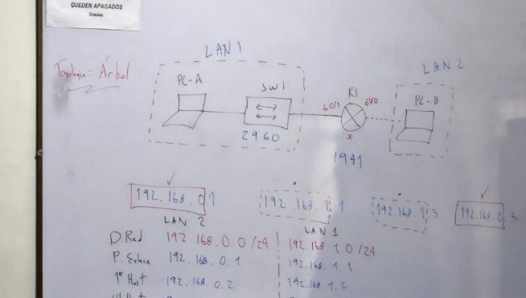Las capturas de CLI confirman clock set, hostname R1, el [OK] de wr, G0/0 en down y G0/1 en up tras no shutdown.

III. RESULTADOS

A. Topología de referencia y montaje físico
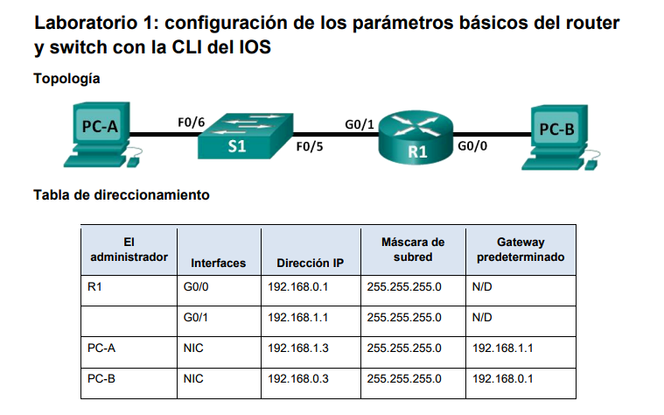La Figura 1 muestra la topología de la guía: PC-A–S1–R1–PC-B, con dos redes /24.

Figura 1. Topología de referencia del laboratorio 1 y tabla de direccionamiento IPv4. PC-A pertenece a 192.168.1.0/24; PC-B, a 192.168.0.0/24. Fuente: guía Cisco Networking Academy [1].
La Figura 2 muestra el ISR cableado: alimentación, consola a PuTTY y Ethernet hacia LAN 1 y LAN 2.

Figura 2. Cableado físico del enrutador ISR en el banco de laboratorio: alimentación, consola hacia el computador con PuTTY e interfaces Ethernet hacia los segmentos de LAN 1 y LAN 2.

B. Esquema de clase e implementación en Cisco Packet Tracer
La Figura 3 es el esquema de tablero (topología de árbol y rangos /24).

Figura 3. Esquema de la topología de árbol y cálculo de direccionamiento elaborado en el tablero de laboratorio (LAN 1: 192.168.1.0/24; LAN 2: 192.168.0.0/24).
La Figura 4 es Packet Tracer: Laptop2 = PC-A, PC0 = PC-B y Laptop5 por consola. El enlace al switch está en verde; G0/0 y G0/1 aparecen en rojo en esa captura.

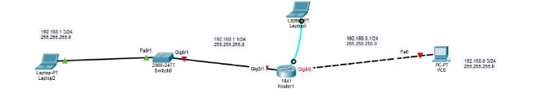Figura 4. Topología de los computadores, el conmutador y el enrutador implementada en Cisco Packet Tracer. Laptop2 (PC-A), PC0 (PC-B) y Laptop5 (gestión por consola) reproducen el escenario de la guía; los triángulos rojos en G0/0 y G0/1 indican el estado de enlace en el momento de la captura.

C. Direccionamiento IPv4 aplicado
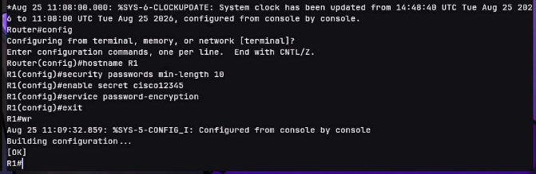La Tabla I resume el direccionamiento. S1 no lleva IP de capa 3: trabaja en capa 2 dentro de LAN 1.
TABLA I PLAN DE DIRECCIONAMIENTO IPv4
Dispositivo | Interfaz | Dirección IP | Máscara | Puerta de enlace
R1 | G0/0 | 192.168.0.1 | 255.255.255.0 | N/D
R1 | G0/1 | 192.168.1.1 | 255.255.255.0 | N/D
PC-A | NIC | 192.168.1.3 | 255.255.255.0 | 192.168.1.1
PC-B | NIC | 192.168.0.3 | 255.255.255.0 | 192.168.0.1
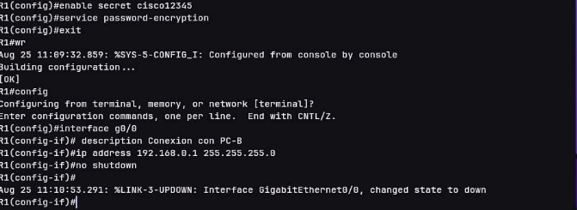

D. Configuración básica aplicada en la CLI
Comandos aplicados en R1 (Figuras 5 a 8). wr equivale a copy running-config startup-config.
Router> enable
Router# configure terminal
Router(config)# hostname R1
R1(config)# no ip domain-lookup
R1(config)# security passwords min-length 10
R1(config)# enable secret cisco12345
R1(config)# service password-encryption
R1(config)# interface g0/0
R1(config-if)# description Conexion con PC-B
R1(config-if)# ip address 192.168.0.1 255.255.255.0
R1(config-if)# no shutdown
R1(config-if)# interface g0/1
R1(config-if)# description Conexion con S1
R1(config-if)# ip address 192.168.1.1 255.255.255.0
R1(config-if)# no shutdown
R1(config-if)# exit
R1(config)# exit
R1# clock set 11:08:00 25 Aug 2026
R1# wr
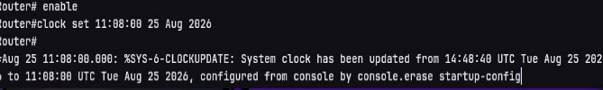Tras wr, IOS responde [OK] y guarda en NVRAM (Figuras 6 y 8). Sin ese paso, una recarga borra la configuración.

Figura 5. Ajuste del reloj del sistema desde el modo EXEC privilegiado: clock set 11:08:00 25 Aug 2026. El syslog %SYS-6-CLOCKUPDATE confirma el cambio, configurado desde consola.

Figura 6. Configuración global de R1: hostname R1, security passwords min-length 10, enable secret cisco12345 y service password-encryption. El comando wr guarda la running-config en NVRAM (Building configuration... [OK]).

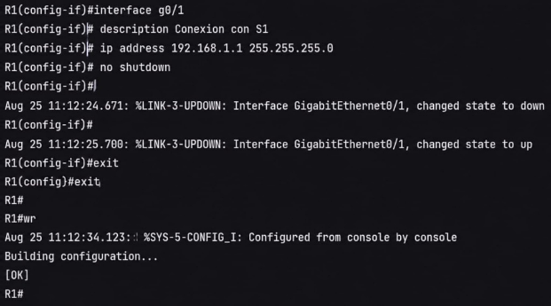Figura 7. Configuración de GigabitEthernet0/0: description Conexion con PC-B, dirección 192.168.0.1/24 y no shutdown. El syslog %LINK-3-UPDOWN reporta el cambio de estado a down: la interfaz dejó de estar administratively down, pero el enlace físico aún no estaba activo en el instante de la captura.
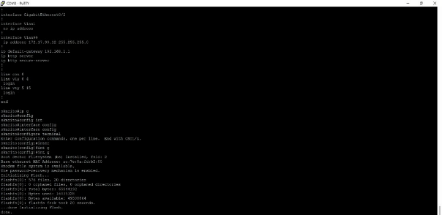
Figura 8. Configuración de GigabitEthernet0/1: description Conexion con S1, dirección 192.168.1.1/24 y no shutdown. El syslog %LINK-3-UPDOWN reporta down y, acto seguido, up; wr confirma el guardado en NVRAM ([OK]).
G0/0 quedó en down (Figura 7) y G0/1 pasó a up (Figura 8): no shutdown quita el shutdown administrativo, pero up/up necesita enlace físico.

E. Configuración del conmutador S1
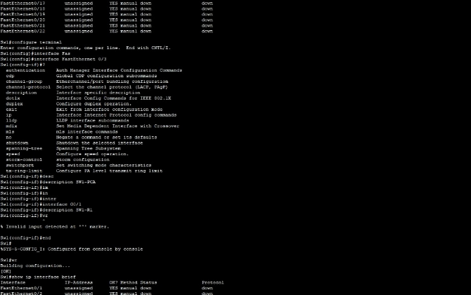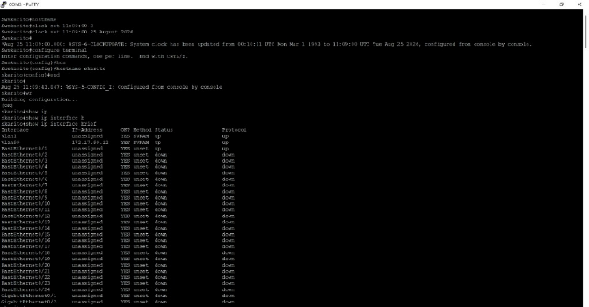El otro grupo configuró el conmutador S1 (no es un punto de acceso Wi-Fi). Las Figuras 9 a 13 son esa sesión en PuTTY.

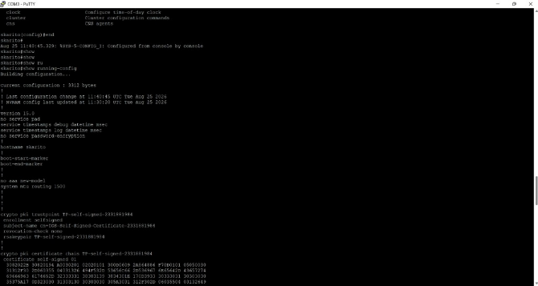Figura 9. Conmutador S1 (sesión PuTTY): hostname skarito, clock set y wr. show ip interface brief deja Vlan99 en 172.17.99.12 up/up y FastEthernet0/1 up/up.

Figura 10. show running-config del conmutador S1 (IOS 15.0, hostname skarito).

Figura 11. Continuación de la running-config: Vlan99 con 172.17.99.12/24 y puerta de enlace 192.168.1.1.

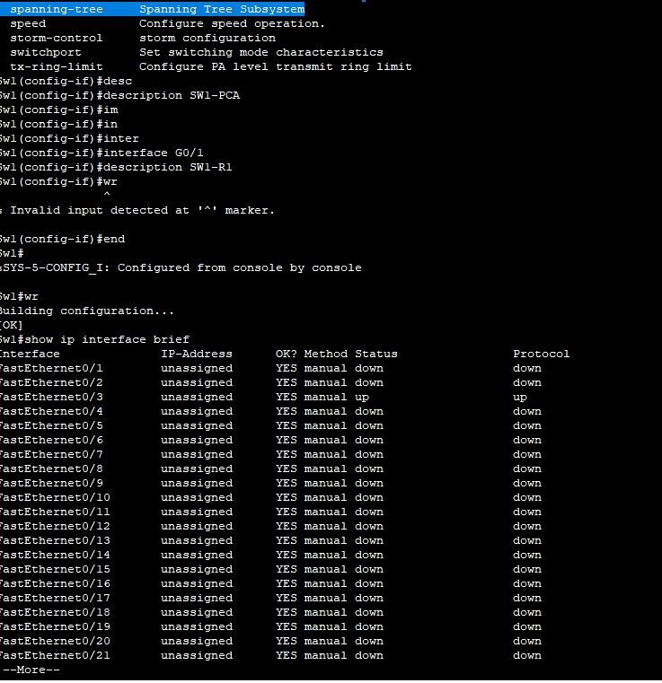Figura 12. En S1 (Sw1) se etiquetaron FastEthernet0/3 como SW1-PCA y G0/1 como SW1-R1; wr se ejecutó en modo EXEC ([OK]).

Figura 13. show ip interface brief en S1: FastEthernet0/3 up/up (hacia PC-A); el resto de puertos visibles permanece down.

IV. DISCUSIÓN
PC-A y PC-B están en redes distintas: sin R1 no hay comunicación, aunque las IP estén bien escritas. S1 solo conmuta en LAN 1; el enrutamiento lo hace R1 [8]. IPv4 se dejó estático para controlar cada dirección. G0/0 en down y G0/1 en up (Figuras 7 y 8) coinciden con lo visto en Packet Tracer; el ping entre PCs pide las dos interfaces en up/up.

V. CONCLUSIONES
Se armó la topología de dos redes /24 con R1 como puerta de enlace (192.168.1.3/24 y 192.168.0.3/24) y se aplicó la configuración básica de IOS (Figuras 5 a 8), guardada con wr.
G0/1 subió a up y G0/0 permaneció en down en el instante de las capturas, coherente con Packet Tracer. Con eso se cubre el alcance del laboratorio 1.

REFERENCIAS
[1] Cisco Networking Academy, “Laboratorio 1: configuración de los parámetros básicos del router y switch con la CLI del IOS,” Cisco Systems, Inc., material de práctica, 2023.
[2] Cisco Systems, Cisco IOS Configuration Fundamentals Command Reference. San Jose, CA, USA: Cisco Systems.
[3] Y. Rekhter, B. Moskowitz, D. Karrenberg, G. J. de Groot, and E. Lear, “Address Allocation for Private Internets,” RFC 1918, IETF, Feb. 1996. [Online]. Available: https://www.rfc-editor.org/rfc/rfc1918
[4] IEEE Standard for Ethernet, IEEE Std 802.3, 2022.
[5] Cisco Systems, Cisco 1941 Integrated Services Router Data Sheet. San Jose, CA, USA: Cisco Systems.
[6] W. Odom, CCNA 200-301 Official Cert Guide. Indianapolis, IN, USA: Cisco Press, 2020.
[7] Cisco Systems, Catalyst 2960 Switch Software Configuration Guide. San Jose, CA, USA: Cisco Systems.
[8] J. F. Kurose and K. W. Ross, Computer Networking: A Top-Down Approach, 8th ed. Boston, MA, USA: Pearson, 2021.
[9] Cisco Systems, “Using the Command-Line Interface in Cisco IOS Software,” in Cisco IOS Configuration Fundamentals Configuration Guide. San Jose, CA, USA: Cisco Systems.
[10] S. Tatham, PuTTY: a free SSH, Telnet and serial client. [Online]. Available: https://www.putty.org/
[11] Cisco Systems, Cisco Packet Tracer, Cisco Networking Academy. [Online]. Available: https://www.netacad.com/

